Project Animals of Oman

Link naar alle ducumentatie: <https://www.dropbox.com/sh/pxrvvqe1dted2g6/AABk7hN62CQQbbING5TY3aCia?dl=0>

De website moet “responsive” opgebouwd zijn, zodat deze zowel van een pc, tablet als smartphone kan werken. Tevens moet de website de mogelijkheid hebben in 2 talen, Engels & Arabisch dit heeft echter een grote invloed op de layout aangezien de leesrichting van deze talen omgekeerd is.

De website begint van het niveau “welcome” pagina bevat onderstaand. “Welcome” is de beschrijving van het project zie document (OAPGRCResource Document for Road show 220115-443) op <https://www.dropbox.com/sh/pxrvvqe1dted2g6/AABk7hN62CQQbbING5TY3aCia?dl=0>. In dit document heb ik info gebruikt uit het begeleidende kinderboek om het een beetje visueler te maken.

Calender van de volgende voorstelling met link naar google earth, routebeschrijving, enz.

Hoe de website gebruiken.

Gallery

Credits

De navigatie op elke pagina moet bestaan uit breadcrums om terug te keren naar een eerder niveau.

Welcome

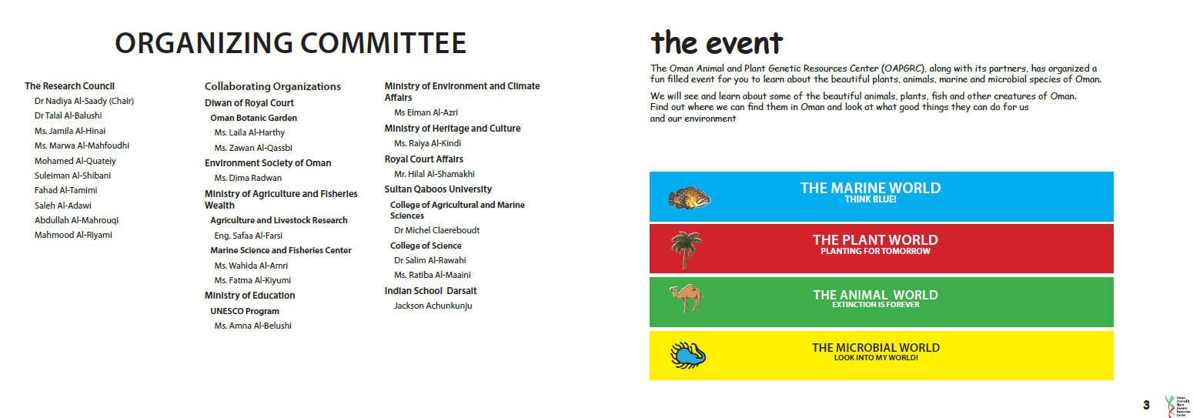

DNA uitleg

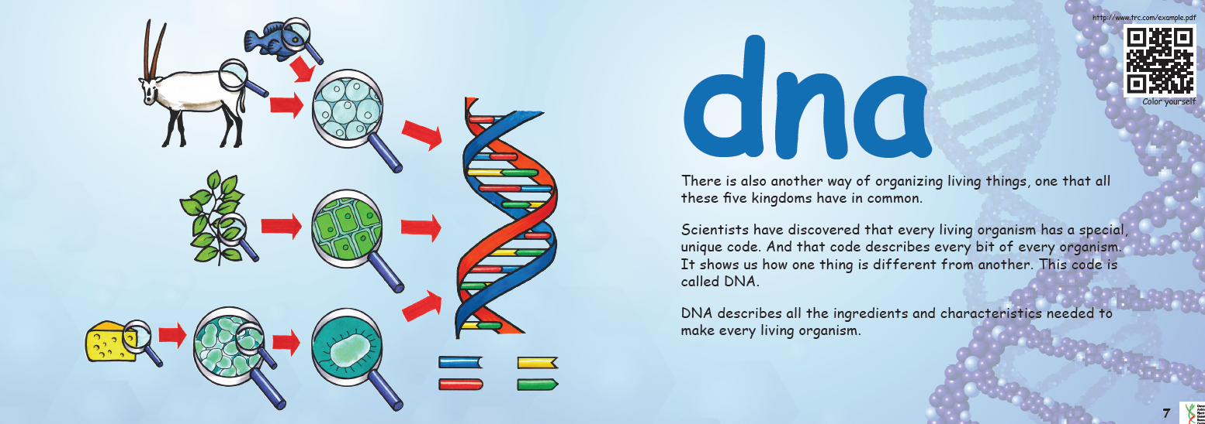

Taxonomy uitleg

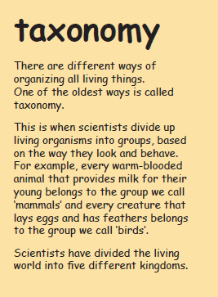

De volgende niveaus zijn de verschillende werelden door één van deze te selecteren

Op dit niveau kies je voor diorama image map

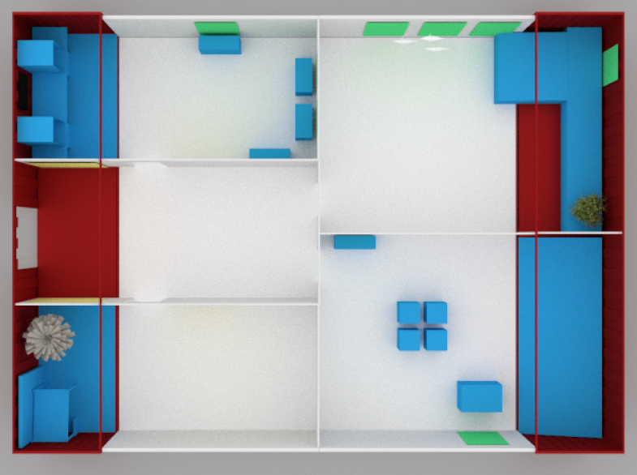

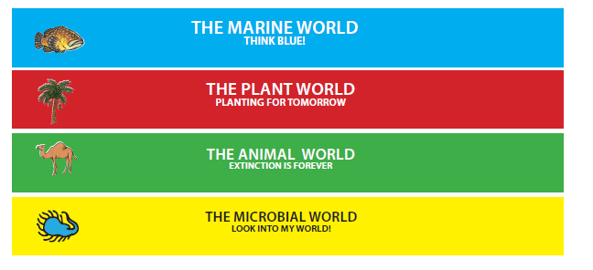

Diorama komt men op dit niveau we nemen hier als voorbeeld landdieren

+ de wetenschap

+ Fun Stuff download

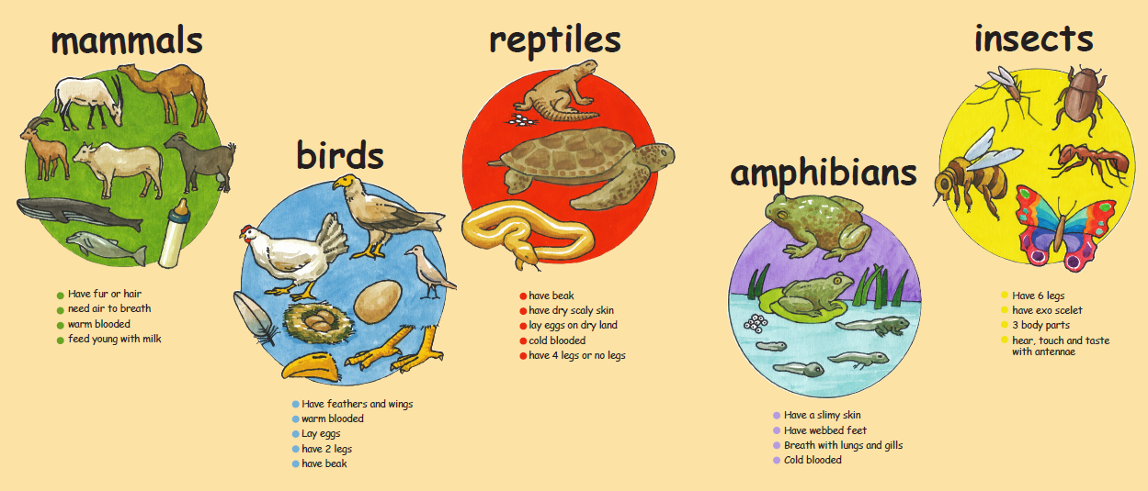

Als hier dan “mammals” word geselecteerd dan is het volgende niveau. Weer img map

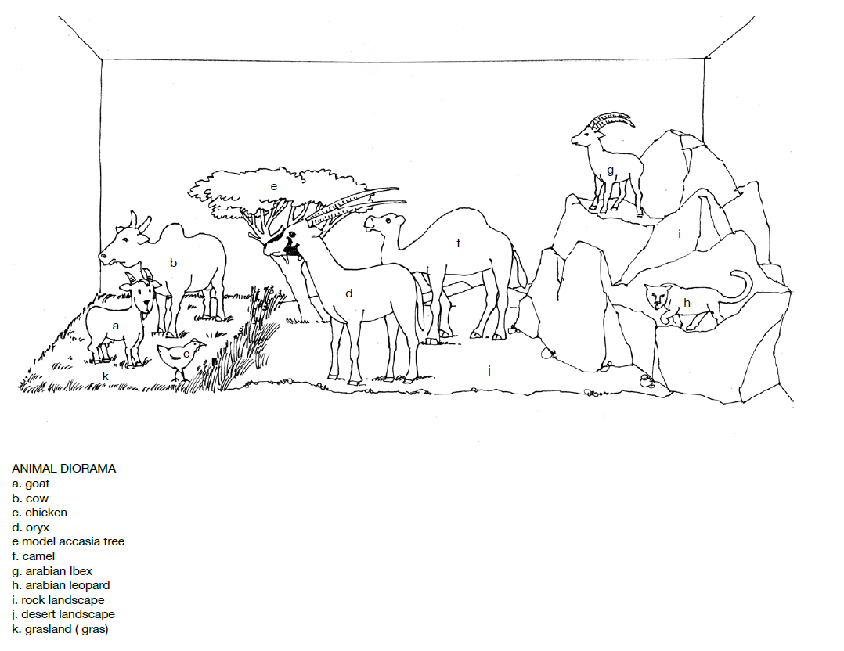

Als één van deze diergroepen wordt geselecteerd dan komt het volgen de niveau

**Omani Goats**

Goats are useful for lots of different things. They are an important provider of meat and milk.

* Batinah goats
* Dhofari goats
* Jabal Akhdar goats
* Sahrawi goat
* Jabali goat

Van hier kan dan 1 van deze dieren geselecteerd waar dan een informatie kaart getoond wordt met de foto en info van dit dier

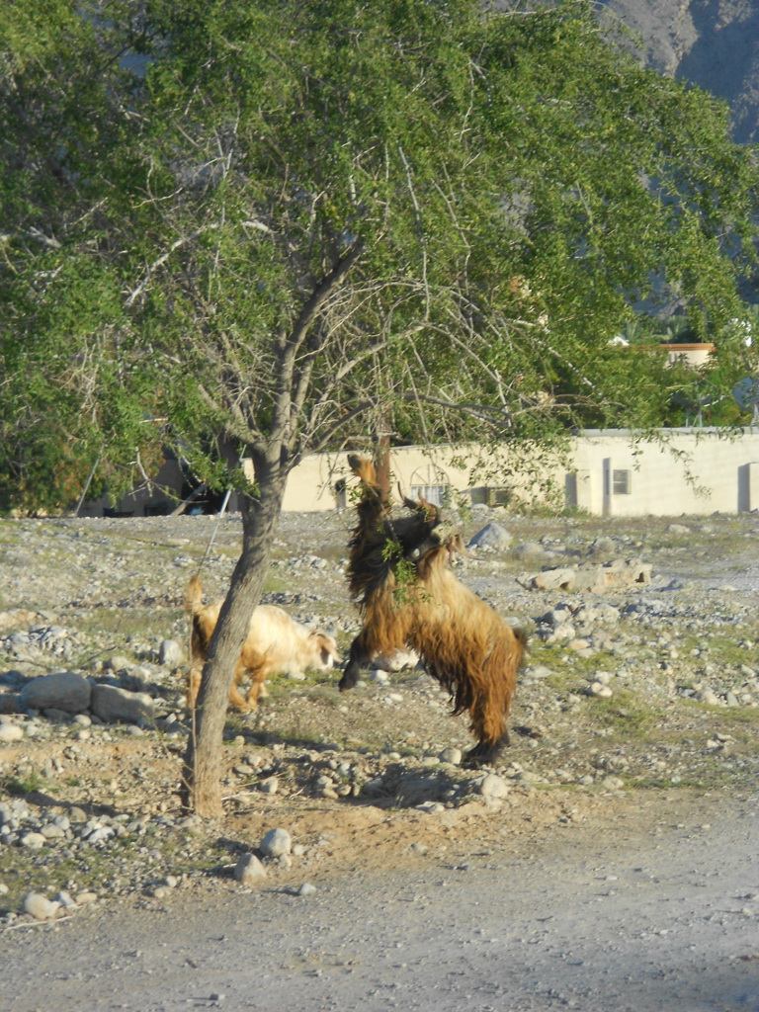

*Batinah goat* Photo:JA

Vanaf hier moet dan links worden toegevoegd naar spelletjes, gespot, terug naar level diorama, QR, meer foto’s.

“Spelletjes” zijn dan bv. kleuren, zoek de 5 verschillen, enz.

“Gespot” deze link opent een form waar een email kan verstuurd worden naar de administrator. Deze moet een naam, email, comments en coördinaten waar het dier gepot is.

Deze informatie wordt gebruikt om later een nieuwsbrief te maken en indien mogelijk een interactieve kaart met foto’s.

Van hieruit is het heel belangrijk dat de navigatie omgekeerd werkt omdat er met een smartphone naar een hoger niveau genavigeerd word. Tevens zou er een mogelijkheid moeten bestaan dat de QR reader geopend kan worden zonder dat de website wordt verlaten.